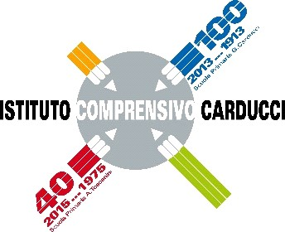 | ISTITUTO COMPRENSIVO “GIOSUÈ CARDUCCI”  Via XX Settembre, 2 – 20025 Legnano (MI)  🕾 0331547307  e-mail: miic8ea008@istruzione.it
Scuole Primarie
“G. Carducci” - “A. Toscanini” - “G. Deledda”

Scuola Secondaria di I grado “Rita Levi Montalcini”

Scheda per la presentazione dei progetti
Aree a Forte Processo Immigratorio e a Rischio dispersione scolastica
a.s. 2023 - 2024

Titolo del progetto:

Classe:
Docente responsabile:

Destinatari:

Obiettivi:

Risultati attesi:

Tempi (periodo dal/al):

Contenuti (specificare giorni e ore della settimana):

Il progetto prevede l'utilizzo delle seguenti risorse
Strutture scolastiche:

Strutture esterne:

Attrezzature scolastiche:

Il progetto prevede la partecipazione del docente con il seguente monte-ore complessivo:
 | Cognome Nome | n. ore
1

Legnano, lì Il Docente

…………………………………………..

